**学习《体育知识：迈入青春期》指南**

**学习目标**

1.知道青春期男、女学生的生长发育的主要特点。

2.认识男、女两性在青春期发育方面的差异。

3.能够积极面对青春期的各种生理变化。

**学习任务单**

**【课前活动】**

**活动一：**

1.准备好计算机、手机等电子设备，并确保居家环境下网络的畅通，以便进行线上体育理论课内容的学习。

2.课前准备好几张自己小时候的照片（婴儿、2-3岁、5-6岁、现在），查找去年你的身高，测量现在的身高，并把两个数值记录在笔记本上。

3.注意用眼卫生，理论学习过程中请同学们与电子设备保持一定的距离。

**【课上活动】**

**活动二：照片激趣，导入课题**

1.欣赏两组照片，猜一猜：谁是男孩？谁是女孩？

2.取出课前准备好的自己小时候的照片，观察比较，婴幼儿时期的男孩、女孩从外表上看有什么区别吗？

**活动三： 了解什么是青春期？**

通过视频，了解什么是青春期

**活动四： 分析比较——生长发育突增**

1.请分别计算出班里男生和女生的平均身高

班级男生的身高(cm） 班级女生的身高(cm）

|  |  |  |  |
| --- | --- | --- | --- |
| 张廷延 | 135 | 赵午林 | 140 |
| 汪小帅 | 151 | 李明浩 | 152 |
| 白云翔 | 146 | 王浩阳 | 136 |
| 辛宇钧 | 147 | 曹一川 | 139 |
| 史林川 | 133 | 王纯骏 | 142 |
| 葛宇林 | 143 | 王一鸣 | 142 |

|  |  |  |  |
| --- | --- | --- | --- |
| 沈美晗 | 143 | 宋俐萱 | 147 |
| 王雅轩 | 145 | 饶杨 | 137 |
| 傅芷晴 | 146 | 杨子馨 | 142 |
| 郭妙可 | 141 | 王诗雅 | 138 |
| 倪 好 | 153 | 陆宛谦 | 141 |

2.请计算自己现在的身高比去年增长了几厘米

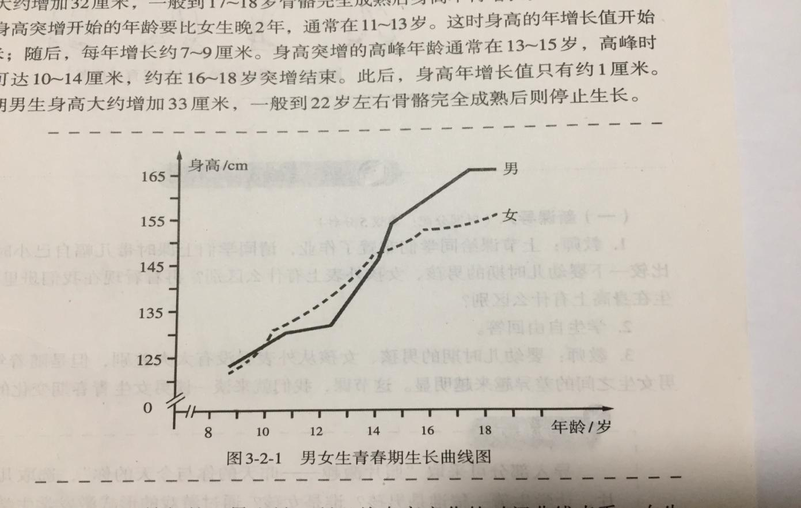3.看图观察：男女生青春期生长曲线图

**活动五： 游戏引入——第二性征发育特点**

1.猜一猜：如果男生和女生比赛掰手腕，谁能赢得胜利？

2.思考：为什么男生比女生力气大？

随着年龄的增长，这种力量悬殊还会更明显，为什么？

3.看视频，边看边思考：除了力量的变化，青春期的男女生在形体、声音等方面还有哪些不一样的地方？

4.正确认识青春期男女生第二性征发育特点

男女两性生殖器官的差异为第一性征。进入青春期后，男女之间还会出现在外表、体型上的一系列差别，称为第二性征。

|  |  |  |  |  |  |
| --- | --- | --- | --- | --- | --- |
| **男生** | 喉结开始突出 | 肌肉结实 | 声音较粗 | 胡须生长 | 体格高大 |
| **女生** | 脂肪丰满 | 乳房开始隆起 | 声调高 | 骨盆变宽 | 皮下脂肪增厚 |

**活动六：**

运用所学知识，说说自己生长发育的特点？

积极参加适宜青春期锻炼的体育项目：踢足球、打篮球、跑步等。

**【课后活动】**

**活动七：**

在理论课学习后我们一起进行眼睛保健操的练习，保护好我们的眼睛。